Üreteçlerin Bağlanması - Ders Not Kâğıdı

10.1.2. ELEKTRİK DEVRELERİ
10.1.2.2. Üreteçlerin seri ve paralel bağlanma gerekçelerini açıklar.
a) Öğrencilerin deney veya simülasyonlarla üreteçlerin bağlanma şekillerini incelemeleri ve tükenme sürelerini karşılaştırmaları sağlanır. Üreteçlerin ters bağlanması da dikkate alınır.
b) Elektromotor kuvvetleri farklı üreteçlerin paralel bağlanmasına girilmez.
c) Üreteçlerin iç dirençleri örneklerle açıklanır, iç dirençler ile ilgili matematiksel hesaplamalara girilmez.
ç) Öğrencilerin üretecin keşfi üzerine deneyler yapan bilim insanları Galvani ve Volta’nın bakış açıları arasındaki farkı tartışmaları sağlanır.
d) Kirchhoff Kanunlarına girilmez.

Birden fazla pil kullanan aletlerin pillerinin seri yada paralel bağlı olduğunu nasıl anlarız?
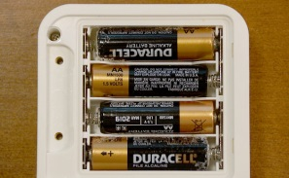
……………………………………………… …………………………………………….... ………………………………....……………………………………… …………………………...……………………. ………………………………………………… ……………………………………………………………………………………………………

Pil nasıl icat edilmiştir?
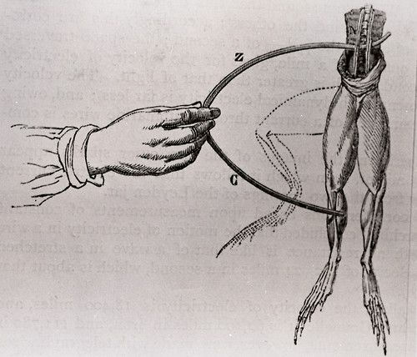
Galvani:…………………………………………… …………………………………………………………………………………………………………………………………………………………………………………………………………………………………………………………………………
Volta:.……………………………………………
……………………………………………………
……………………………………………………
……………………………………………………
……………………………………………………
……………………………………………………
Piller Nasıl Çalışır?
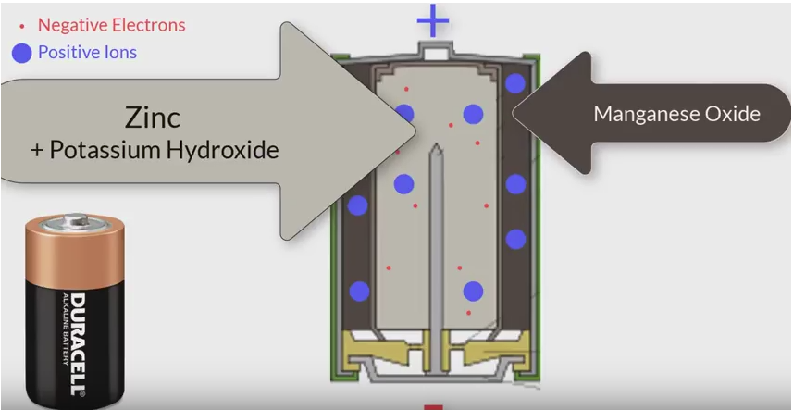
………………………………………………………………………………………………………………………………………………………………………………………………………………………………………………………………………………………………………………………………

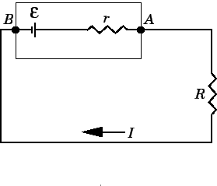
Pillerin genel özellikleri
- Pillerin kapalı elektrik devresine bağlanmadan ölçülen potansiyel farkı ……… sembolü ile gösterilirken devreye bağlandıktan sonraki potansiyel farkı …….. sembolü ile gösterilir.

- Pillerin potansiyel farkı kapalı devreye bağlanmadan önce daha ………………

Piller neden tükenir?
……………………………………………………………………………………………………………………………………………………………………………………………………………………..…………………………………………………….

Seri mi Paralel mi Nasıl Anlarız?
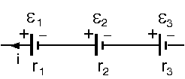
Seri:………………………….
………………………………
……………………………….
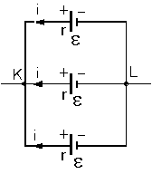
Paralel:………………………….
………………………………….
………………………………….
………………………………….

Pillerin seri bağlanması
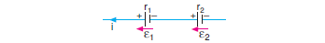
- ε_{eş} =

- r_{eş} =

- Devreye bağlı seri pillerin her birinden ………………… çekilir.

- Daha ……………….. akım elde edilir.

İkiden fazla pilin seri bağlanması
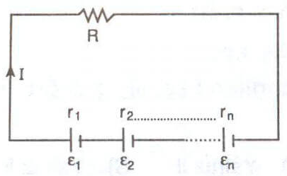
- ε_{eş} =

- r_{eş} =

Pilleri zıt yönlü bağlarsam ne olur?
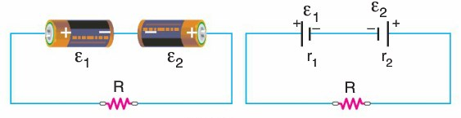

- Eğer ε₁=ε₂ ise

- Eğer ε₁>ε₂ ise

- Eğer ε₁<ε₂ ise

Bitmiş pil ile normal bir pili seri bağlarsak ne olur?
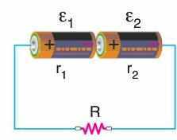
…………………………………………………………………………………………………………………………………………………………………………………………………………

Bir pil mi iki pil mi daha önce tükenir?
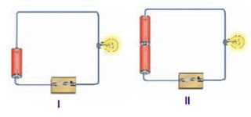
…………………………………………………………………………………………………………………………………………………………………………………………………………

Pillerin paralel bağlanması

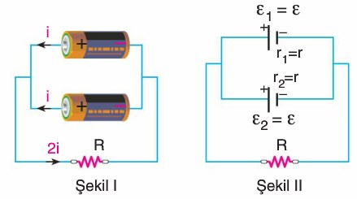
- ε_{eş} =

- r_{eş} =

- Devreden akım geçebilmesi için ……………... olmalıdır.
- Bu durum gerçekleşmezse devreden akım geçmez ve bağlı aletler çalışmaz.
- Pillerden ………….. çekilir.
- Pillerden çekilen akımın toplamı …………….. eşittir.
- Pillerden daha az akım çekileceğinden dolayı pillerin tükenmesi …………………..

Aynı sayıdaki pilleri nasıl bağlarsam aynı lamba daha parlak yanar?


…………………………………………………………………………………………………………………………………………………………………………………………………....

Neden pilleri seri yada paralel bağlarız?
…………………………………………………………………………………………………………………………………………………………………………………………………………

Örnek:
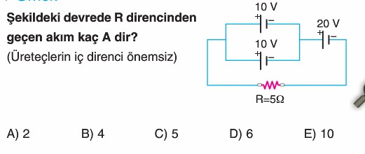

Örnek:
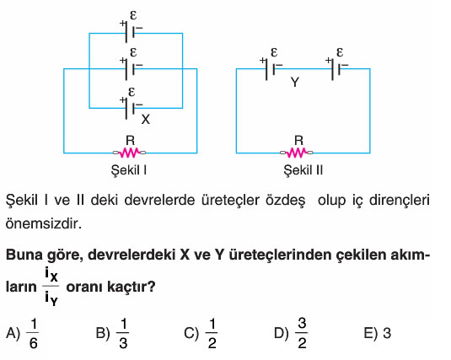

Üniversite Giriş Sınavında Çıkmış Sorular

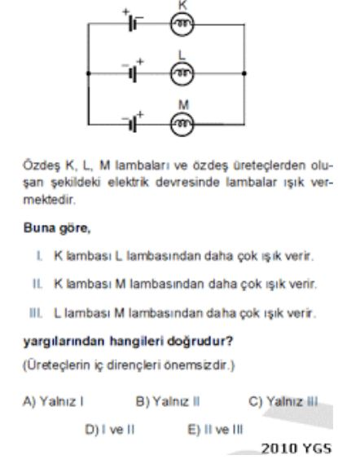

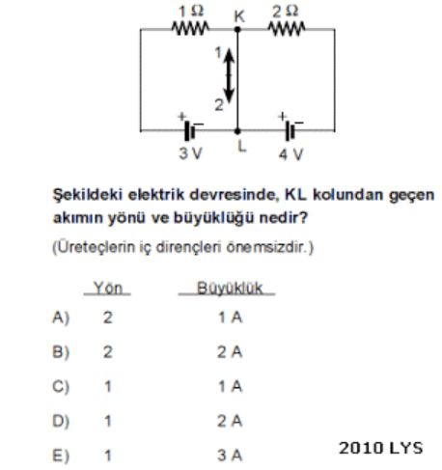

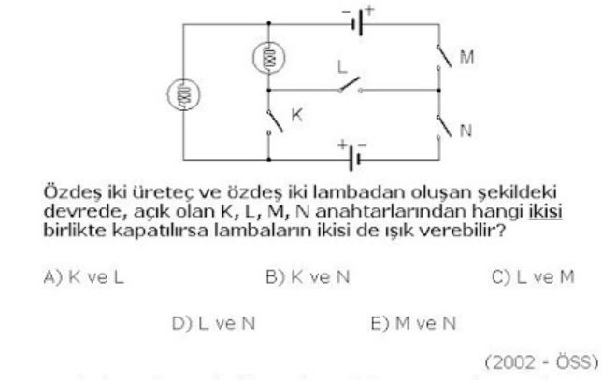

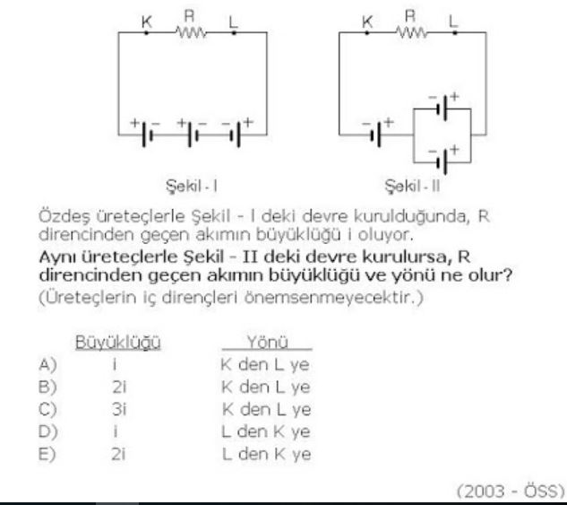

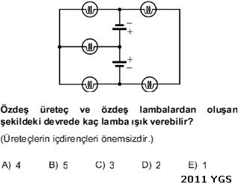

Önümüzdeki Hafta Ne Öğreneceğiz?

10.1.2. ELEKTRİK DEVRELERİ
10.1.2.3. Elektrik enerjisi ve elektriksel güç kavramlarını ilişkilendirir.
a) Elektrik enerjisi ve elektriksel güç ilişkisi ile mekanik enerji ve mekanik güç ilişkisi arasındaki benzerliğe değinilir.
b) Bir direncin birim zamanda harcadığı elektrik enerjisi ile ilgili hesaplamalar dışında matematiksel hesaplamalara girilmez.
c) Öğrencilerin ısı, iş, mekanik enerji ve elektrik enerjisinin birbirine dönüşümünü açıklamaları sağlanır.
ç) Lamba parlaklıklarının karşılaştırılması sağlanır.
10.1.2.4. Elektrik akımının oluşturabileceği tehlikelere karşı alınması gereken sağlık ve güvenlik önlemlerini açıklar.

